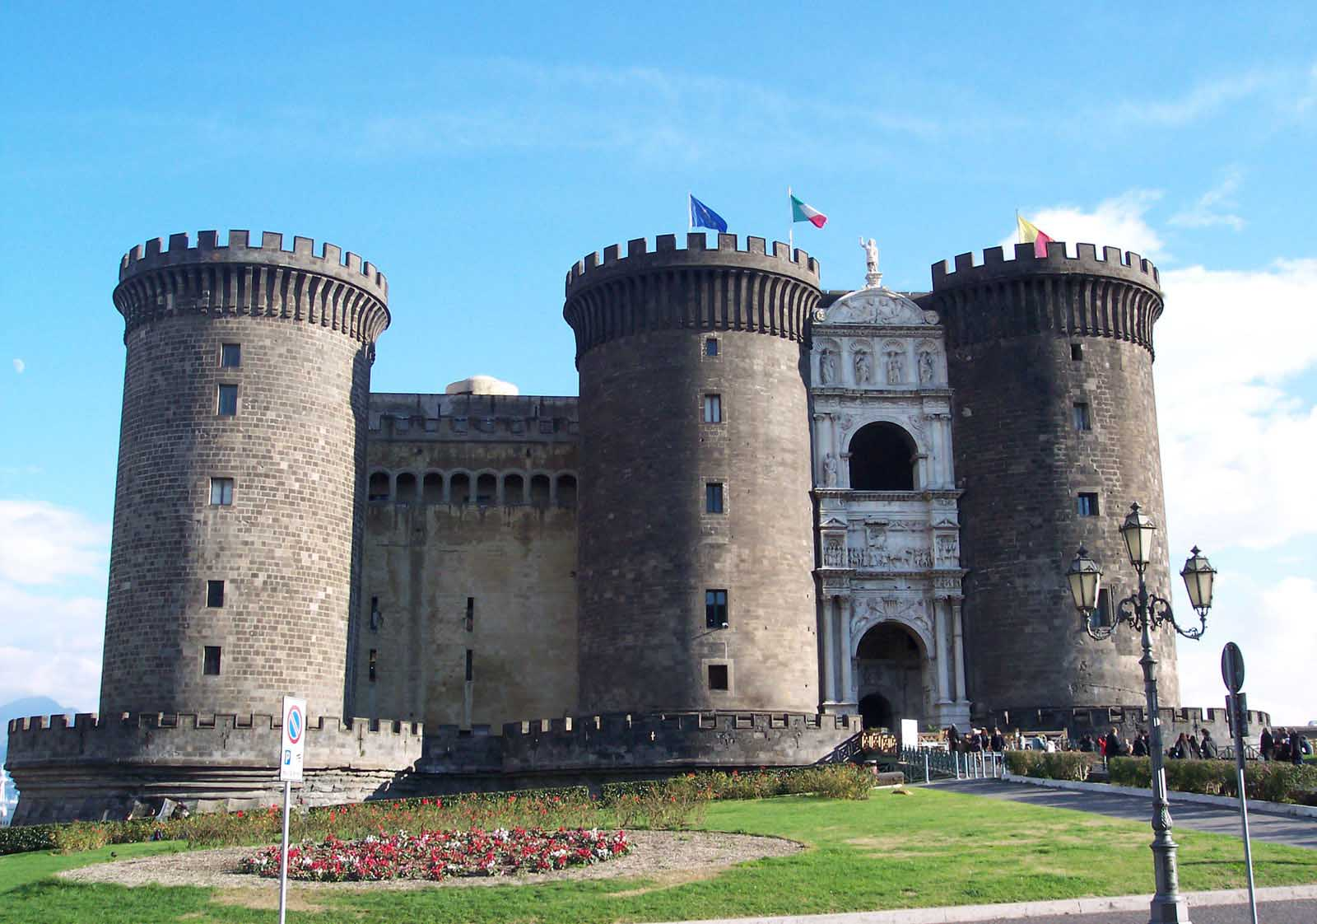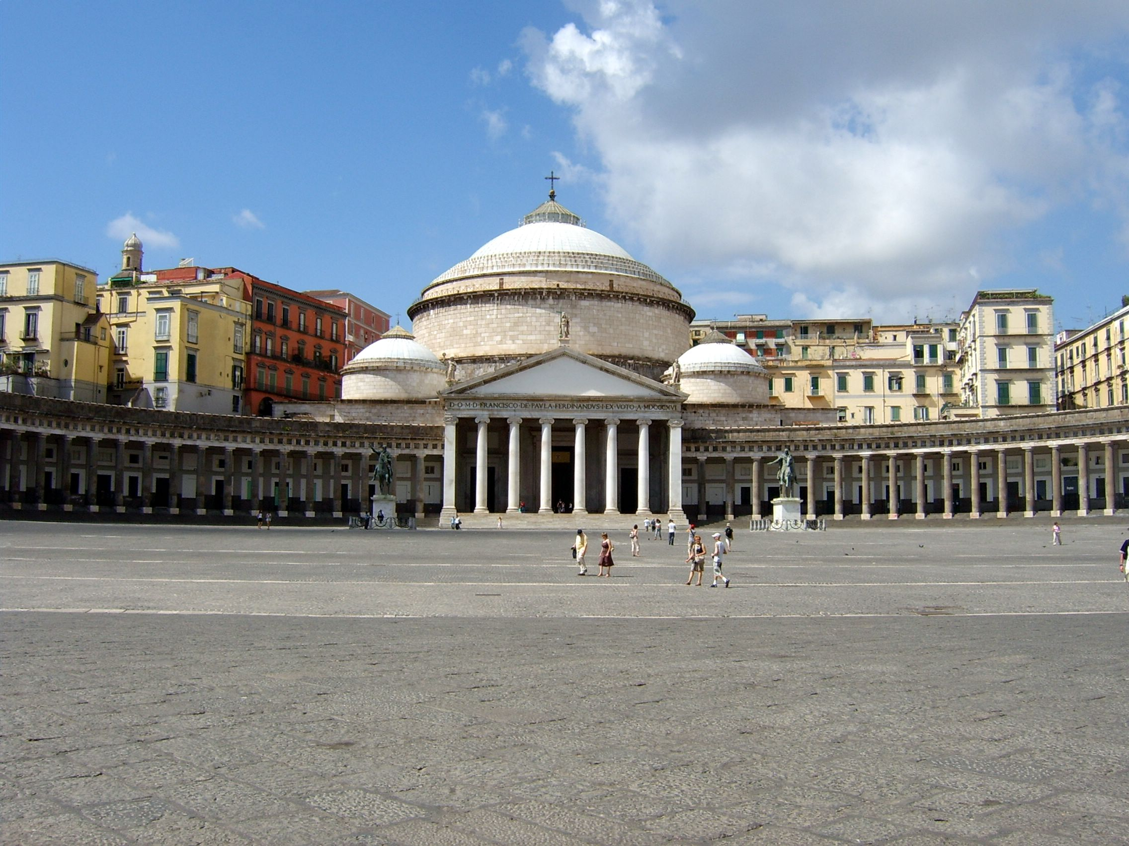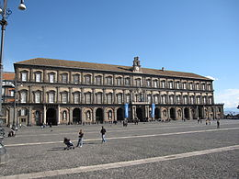

COMUNICATO N. 2/2015

VISITA GUIDATA

IL SALOTTO DI NAPOLI

Si porta a conoscenza di tutti i Soci che è stata organizzata una visita guidata a Napoli - Maschio Angioino, Piazza del Plebiscito, Palazzo Reale e Galleria Umberto I - DOMENICA 1 FEBBRAIO 2015 .

Il programma prevede:
Ritrovo ore 9.00: Appuntamento all’Ingresso del MASCHIO ANGIOINO.
Visiteremo:
- Castel Nuovo da tutti conosciuto come il Maschio Angioino;
con la Porta Bronzea, il meraviglioso Arco di Trionfo e la Cappella Palatina affrescata con le storie del Vecchio e Nuovo Testamento da Giotto e i suoi allievi

- Teatro San Carlo (esterno);
« Gli occhi sono abbagliati, l'anima rapita. […] Non c'è nulla, in tutta Europa, che non dico si avvicini a questo teatro, ma ne dia la più pallida idea. »
(Stendhal, Roma, Napoli e Firenze nel 1817)

- Piazza del Plebiscito nota anche come Piazza Largo Palazzo;
Il nome della piazza celebra il Plebiscito con cui il 21 ottobre 1860 l’Italia Meridionale, l’allora Regno delle due Sicilie, si univa al Piemonte dei Savoia. Prima di tale data, la piazza era chiamata largo di Palazzo, perché si estendeva proprio davanti al Palazzo Reale.

- Basilica di San Francesco di Paola;
voluta a imitazione del Pantheon di Roma la basilica è stata edificata per volere di Ferdinando I re di Napoli, come ringraziamento al Padre Celeste per la riconquista del regno. Oggi nota per essere la chiesa dell’aristocrazia e degli artisti.

- Palazzo Reale;
divenuto residenza dei Viceré Spagnoli, poi di quelli Austriaci e, in seguito, dei re di casa Borbone. Dopo l'Unità d'Italia fu nominata residenza napoletana dei Sovrani di casa Savoia. Famoso per gli appartamenti reali, caratterizzati dal Teatrino di Corte, dalla Cappella Palatina consacrata all’Assunta con il prezioso Presepio settecentesco, la Sala Pompeiana, la Collezione Farnese, il percorso murattiano (dal re Gioacchino Murat) e il Percorso borbonico.

- Galleria Umberto I .
Ammireremo la sua maestosità, anche se riesce difficile credere che sia stata edificata in soli 3 anni.

La quota di partecipazione individuale è di: Adulti : soci € 2,50 / aggregati € 5,00

La visita sarà effettuata al raggiungimento di minimo 25 partecipanti ed un max 50 partecipanti.
All’atto della prenotazione, occorrerà versare la relativa quota di iscrizione, altrimenti la prenotazione non sarà valida.

Per le prenotazioni rivolgersi ai Consiglieri Cral entro e non oltre il 28/1/2015.

Napoli 16/1/2015 IL PRESIDENTE
Marco Capaccio

